Art. Nr. 1012320 – OptiMe X 22 schwarz
Art. Nr. 1012321 – OptiMe X 22 weiß

OptiMe X
Just the way you like it

Die OptiMe X zeichnet sich durch ihre hochwertigen Komponenten und das technologische Know-how aus, mit denen das Gerät mühelos frisch gemahlenen Kaffee und verschiedene Kaffeevarianten davon zubereiten kann. Ausgestattet mit dem hochwertigen X-Press-Brüher ist die OptiMe X das ultimative Upgrade für Ihren Kaffee.
+ Schweizer X-press Brüher 6-20 g / 25-350 ml
+ Ein oder zwei Keramikmahlscheiben
+ Kaffee von höchster Qualität
+ Schnelleres Dosieren größerer Tassen
+ Zwei Tassen gleichzeitig zubereiten

Animo’s OptiMe X brüht zwischen 40 und 125 Tassen pro Tag und passt damit für Standorte mit bis zu 35 Personen. Die Maschine kann überall verwendet und aufgestellt werden.

+ Kompaktes 360°-Design
+ Vorderseite in schwarz oder weiß
+ Seitenteile in schwarz oder weiß
+ Einladende und benutzerfreundliche Bedienfläche
+ Helle OptiLight LED-Beleuchtung, individuell einstellbar
+ Bohnen sind sichtbar und sorgen für ein authentisches Espresso-Erlebnis
+ Konstante Qualität in der Tasse
+ Einstellbarer Anpressdruck und Extraktionsdauer
+ Bis zu 24 Rezepte programmierbar
+ Stärkeregulierung für Kaffee, Milch und Zucker

TECHNISCHE SPEZIFIKATIONEN
Abmessungen (B x T x H) : 380x515x600 mm.
Einstellbare Tassenplatte : 50 - 105 mm
Max. Höhe der Zapfstelle : 165 mm
Brühzeit pro Tasse (120 ml) : 25 – 30 Sek.
Kapazität des X-press-Brüher : 6 – 20 g / 25 – 350 ml
By Pass : Standard mit Bypass ausgestattet
Kapazität Bohnenbehälter : 2 x 600 g / 160 Tassen
Kapazität pro Stunde : 60 Tassen (einfach gebrüht), 120 Tassen (doppelt gebrüht)
Abfallbehälter : 550 g - 80 Pucks
Anschlußwert : 220-240V / 50-60Hz / 1950W
Anzahl Bohnenbehälter/Mahlwerke : 2 x 600 g
Anzahl Instantbehälter : 2 (1 Ltr)
Inhalt Behälter 1 : Kakao 800 g / 50 Tassen
Inhalt Behälter 2 : Topping 600 g / 85 Tassen
Bruttopreis pro Stück : €
Menge :

Standard ganz schwarz Standard ganz weiß
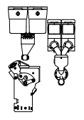
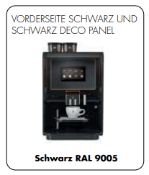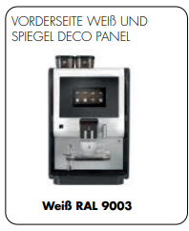

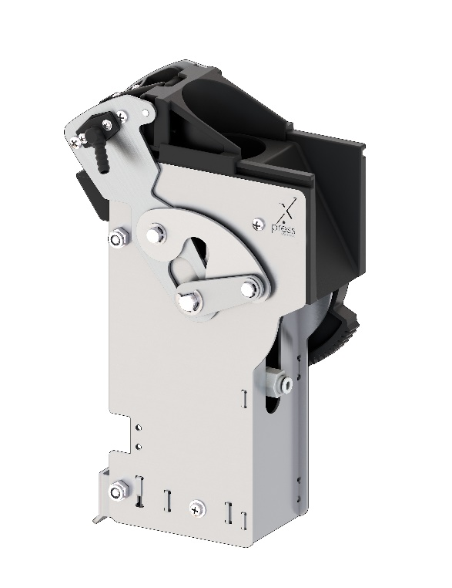
ANDERE FARBKOMBINATIONEN ALS STANDARD

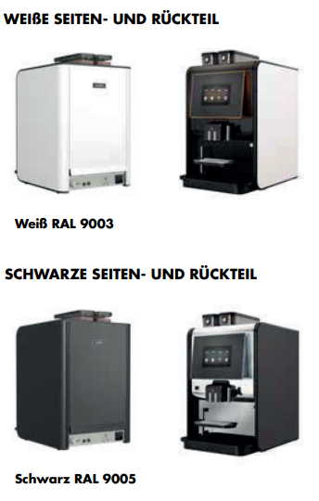
Art. Nr. 1012341
Art. Nr. 1012342

ANDERE DECO PANEL ALS STANDARD
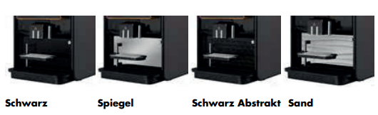
Art. Nr. 1012346
Art. Nr. 1012344
Art. Nr. 1012345
Art. Nr. 1012343

